【臺北市文獻委員會最新消息】

「續修臺北市志」、「記憶與地景－臺北建城130週年紀念學術研討會論文集」、「觀照臺北－庶民影像」、「城內舊事」等文獻會出版專書獲獎

臺北市文獻委員出版的「續修臺北市志」、「臺北建城130週年紀念學術研討會論文集」、「觀照臺北－庶民影像」、「城內舊事」等4種專書，9月30日獲國史館臺灣文獻館頒獎表揚。
由臺灣文獻館舉辦的「104年度獎勵出版文獻書刊」，30日在南投中興新村舉行頒獎典禮，文獻會今年榮獲政府出版品地方志書類「續修臺北市志」優等獎、學術性書刊類「記憶與地景－臺北建城130週年紀念學術研討會論文集」優等獎、推廣性書刊類「觀照臺北－庶民影像」優等獎、「城內舊事」佳作獎，成果豐碩，由文獻會執行秘書詹素貞前往領獎。
「續修臺北市志」為文獻會重要業務，今年陸續出版土地志、教育志、人物志，內容呈現近30年來臺北重要的變革及紀事，是研究臺北的重要參考書。
「觀照臺北－庶民影像」專書，係以會中典藏的精彩老照片，有系統的從食衣住行育樂等面向，認識臺北早期的庶民生活，並輔以當下臺北30條主要專業街的影像，使全書新舊交互對照，反映至少二個世代約60年的不同時空生活，畫面生動。
「城內舊事」把臺北老城，就昔日臺北城重要景點及特殊地標標，逐一闡述其前世今生，陳述平易近人，具廣度與深度。
此外，「記憶與地景－臺北建城130週年紀念學術研討會論文集」，係文獻會配合臺北建城系列慶祝活動，深度探討臺北建城130年來的變革，足為研究臺北發展的重要參考。
文獻會這些獲獎的出版品，除在五南書局等政府出版品展售中心陳售外，亦將擇期辦理專書發表會，廣為推介。

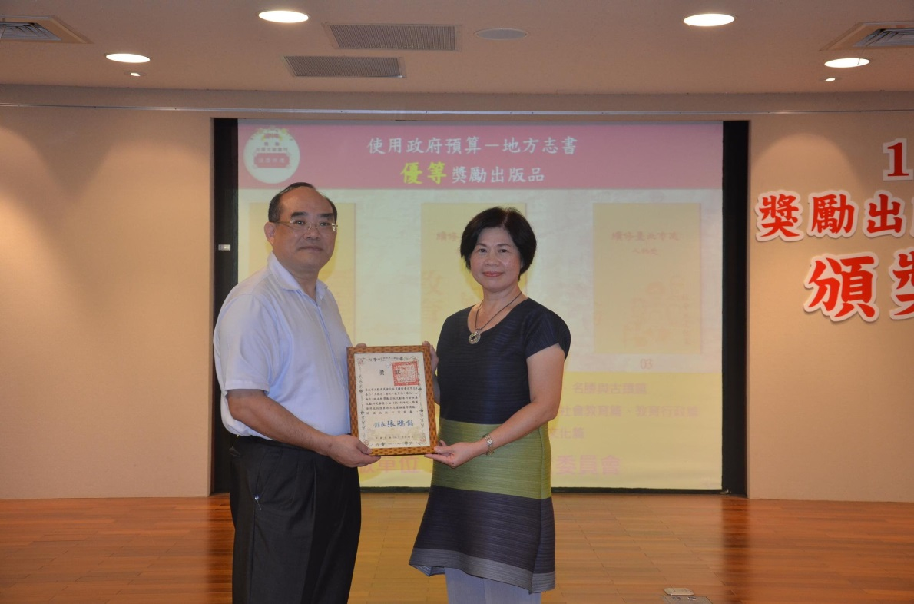
國史館臺灣文獻館9月30日頒獎表揚文獻會出版之優良書刊，由執行秘書詹素貞（右）代表領獎。

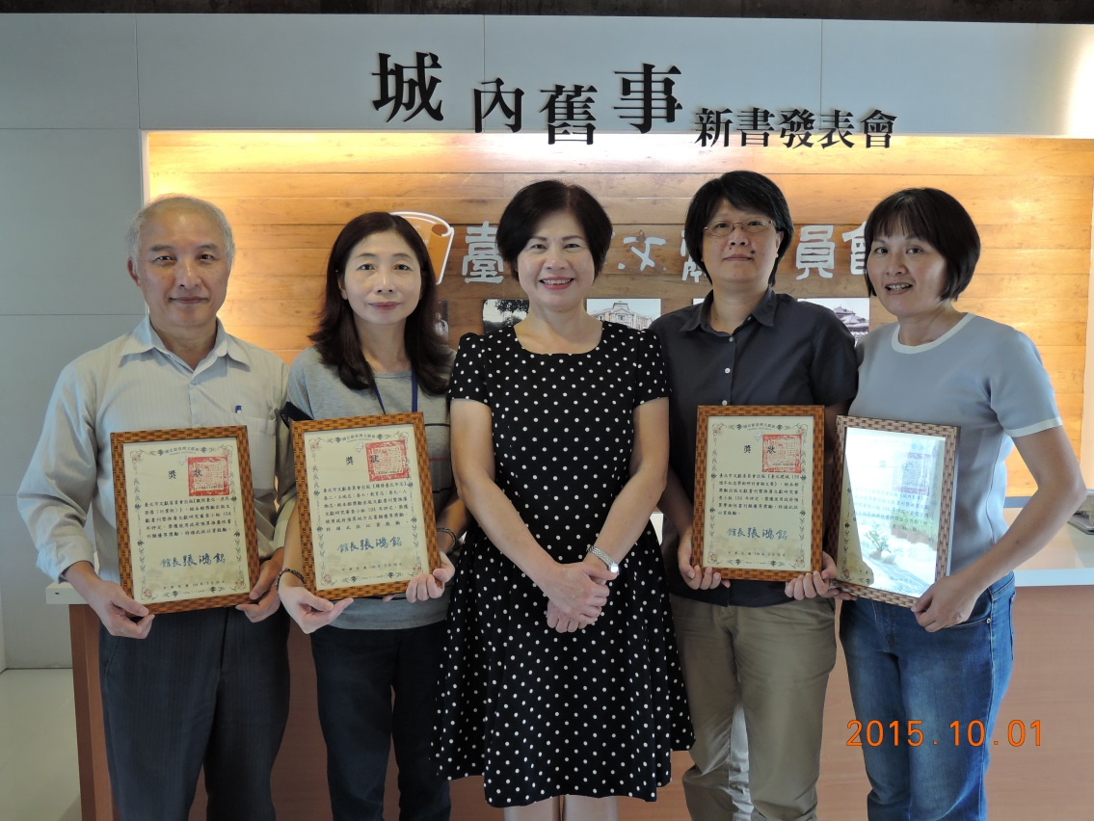
文獻會出版之專書榮獲國史館臺灣文獻館出版品3優1佳成績，文獻會執行秘書詹素貞（中）與參與編印同仁（右起吳瑛玲、吳玉玲、陳昭秀、吳昭明）合影。

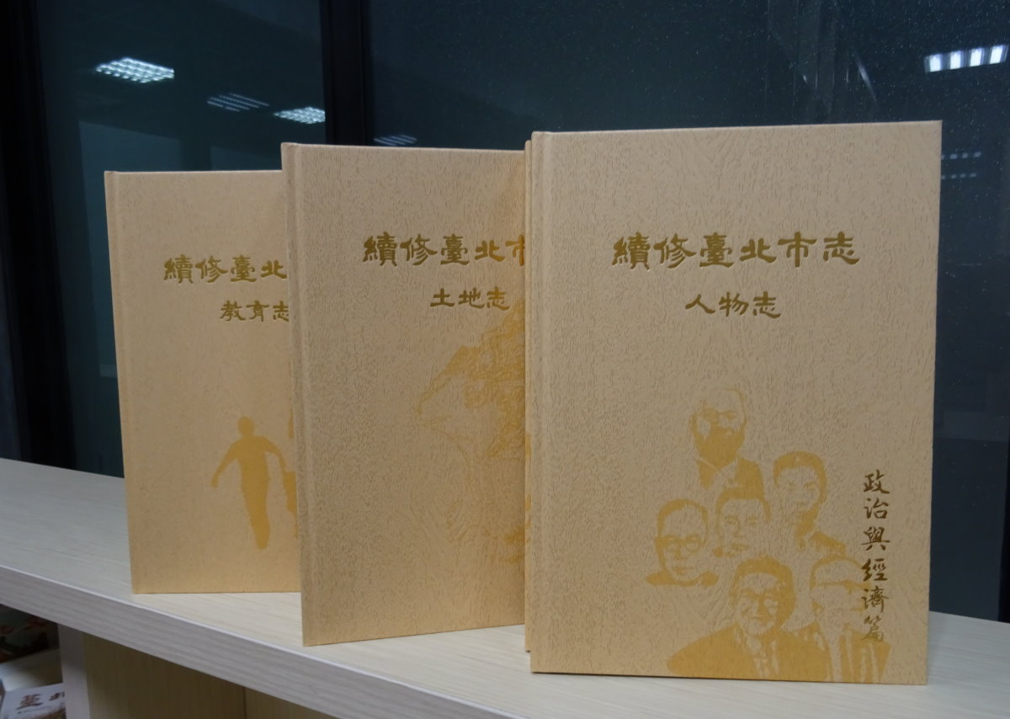
續修臺北市志
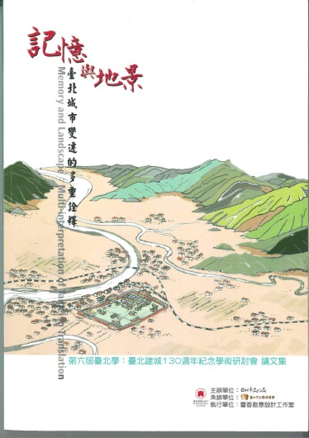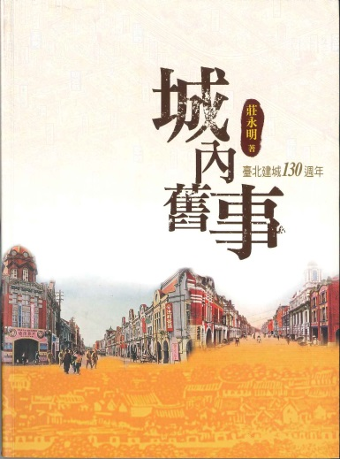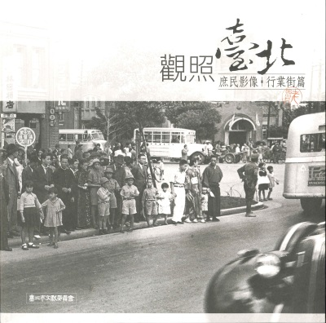
記憶與地景論文集 城內舊事 觀照臺北

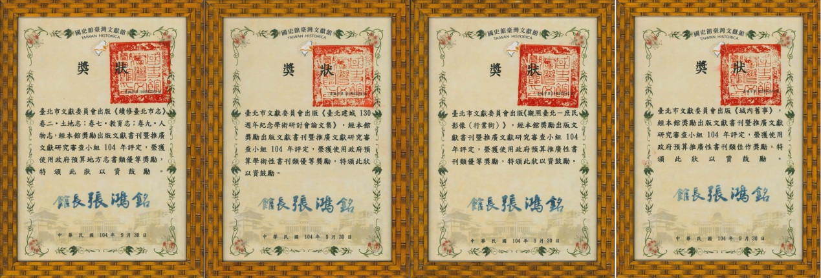
文獻會4種專書獲獎獎狀

